Изучение процессов распространения акустических волн и их влияния на
биологические объекты (на примере комаров).
Алыкова А.Ф., Алыкова О.М.
ФГБОУ «Астраханский государственный университет», г.Астрахань
тел.: 89050606915; waiste15@bk.ru
Современная экологическая концепция отношения к насекомым базируется на разработке технологий, способствующих ограничению их вредного воздействия на здоровье человека, агроценозы, постройки, продукты и другие сферы его интересов при интенсификации полезных результатов жизненных процессов. Успешное решение этих задач находится в прямой зависимости от достижений в изучении биофизических параметров насекомых. Немаловажное значение для разработки средств контроля за состоянием и управлением поведения насекомых имеет изучение используемых ими принципов пространственной ориентации и функционирования коммуникаций. поведение насекомых в заданных условиях отличается согласованностью. Насекомые имеют рецепторы воспринимающие сигналы из внешней среды, возможность анализа полученных сигналов и адекватное реагирование на полученный сигнал, несущий информацию, содержащуюся в акустической, электромагнитной, (тепловой) или оптической форме. Такое взаимное соответствие характерно для биокибернетических систем (БКС) и состоит из трех последовательно взаимодействующих элементов: источника физического поля, внешней среды, т.е. канала передачи информации и объекта управления (рис. 1). В свою очередь решение этой задачи возможно при наличии математической модели, описывающей как прохождение управляющего сигнала в БКС, так и шумовые характеристики её элементов. Необходимо определить параметры этих элементов.
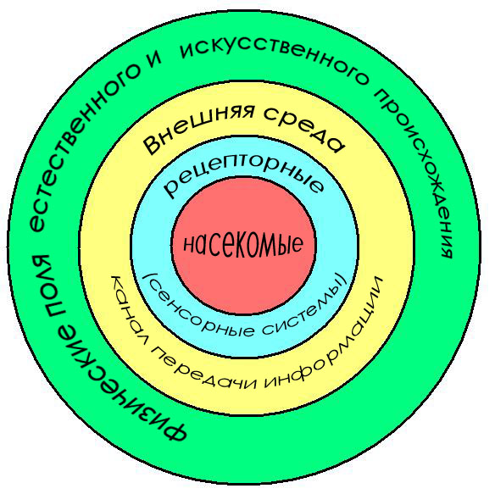
Рис. 1. Биокибернетическая система для управления поведением насекомых.

Акустические сигналы воспринимаются насекомыми на фоне помех, так называемого акустического фона естественного и искусственного происхождения, которые можно обозначить как внешний сигнал ν_{с}. Собственные шумы атмосферы создаются такими источниками звукового поля как, например, ветер, шелест листьев деревьев, раскаты грома и т.д. Поскольку многие насекомые (в том числе комаров) воспринимают информацию, содержащуюся в акустическом сигнале, в полете, то нельзя не учитывать воздействия, которое оказывает тело летящего насекомого и акустические волны, исходящие от его крыльев. Таким образом, необходимо учитывать значения частот воспринимаемого сигнала ν_{в} и внешнего сигнала ν_{с}.
Считая, что шумы от естественных и искусственных источников излучения аддитивно складываются, выражение для акустического шума можно записать в следующем виде:
Ш=Ш_{е}+Ш_{и}+Ш_{соб.}
где Ш_{е,,} – шумы ветра, дождя и кузнечика соответственно; Ш_{и}. – это искусственный шум, к нему может относиться шумы от костра, мотора машины, катера; Ш_{соб.} – шум вибрационного аппарата (шум крыльев летящего насекомого).
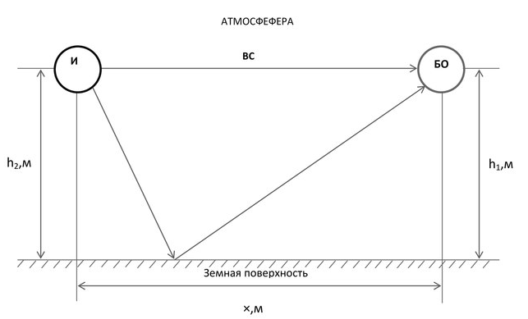
Рис.2
Передача любого сигнала проходит вблизи поверхности земли, поэтому нужно учитывать отражение звука от поверхности земли (рис.2).
При проектировании элементов объекта исследования необходимо учитывать шумы при прохождении полезного сигнала через канал передачи информации, которые связаны с акустическими характеристиками различных поверхностей, зависящими от их физико-химических свойств, состояния атмосферы.

